•

DECRETO N.
4051
GOVERNO DO ESTADO DE RONDÔNIA GOVERNADORIA
DE 28 DE DEZEMBRO
DE
1989.

Aprova o Orçamento da Junta Comercial do Estado de Rondônia para o exercício de 1989.
O GOVERNADOR DO ESTADO DE RONDÔNIA, no uso de suas atribuições legais e tendo em vista o disposto no artigo 107 da Lei Federal n. 4.320 de 17 de março de 1964,
DECRETA:
Art. I² - Fica aprovado, na forma dos anexos da Receita e Despesa que acompanham o presente Decreto, o Orçamento Programa da Junta Comercial do Estado de Rondônia, para o exercício de 1989 que estima a Receita em Cz$ 353.800.000,00 (Trezentos e cinqüenta e três milhões e oitocentos mil cruzados), e fixa a Despesa em igual importância obedecendo a seguinte composição:
RECEITA

RECEITAS CORRENTES
Receita Patrimonial Receita de Serviço Outras Receitas Correntes
353.800.000,00
53.000.000,00
299.000.000,00
1.800.000,00

a Econômica
iRRENTES CAPITAL
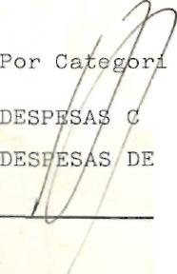
^
DESPESA
353.800.000,00
279.800.000,00 74.000.000,00
J

GOVERNO DO ESTADO DE RONDÔNIA
GOVERNADORIA
Por Funções do Governo
INDÚSTRIA, COMÉRCIO E SERVIÇOS 351.000.000,00
ASSISTÊNCIA E PREVIDÊNCIA 2.800.000,00
Art. 22 - Fica o Plenário da Junta Comercial do Estado de Rondônia autorizado:
I - a abrir créditos suplementares e especiais até o limite de 100% (Cem por cento) da despesa geral fixada neste Decreto, obedecidas as disposições do § l², do artigo 43 da Lei n2 4.320, de 17 de março de 1964;
II - a tomar medidas necessárias para ajustar os dispêndios ao fluxo dos ingressos, de forma a serem mantidos harmônicos o equilíbrio orçamentário e a realização dos objetivos da Junta Comercial do Estado de Rondônia - JUCER.
Art. 3² - Este Decreto entrará em vigor a partir de 01 de janeiro de 1989.
Art. 4^{S} - Revogam-se as disposições em contrário.
Palácio do Governo do Estado de Rondônia, em 28 de dezembro de 1988, 100² da República.

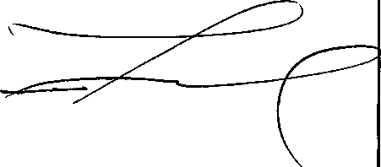
JERONIMO GAROIA DE SANTANA Governador

